Inddragelse af eleven ved bekymrende fravær

Indledning
Ved bekymring for en elevs fravær skal I som et led i en forløbspakke inddrage elevens perspektiv. Dette er en vejledning til det obligatoriske redskab, der skal anvendes til elevsamtalen.
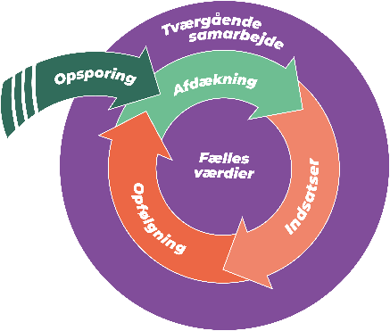

Når du inddrager eleven gennem en elevsamtale, får du elevens perspektiv på, hvad der fungerer godt, og hvad der kan gøre det svært at komme i skole. Elevinddragelse øger sandsynligheden for at finde frem til brugbare løsninger, hvis der er behov for at justere noget i skolehverdagen. Det styrker samtidig elevens tillid til skolen og til sig selv.

Forberedelse til samtalen
Det er vigtigt at teamet tager stilling til, og gerne spørger eleven, hvem han/hun helst vil snakke med. Fx: Jeg kan se, at du er begyndt at være mere væk. Der er mange på skolen, som gerne vil hjælpe dig. Hvem vil du helst snakke med om det?

Hvis du bliver nødt til at aflyse et planlagt møde med barnet, er det vigtigt at du forklarer hvorfor, så barnet ikke føler, at du ikke prioriterer det.

Generelle formuleringer, der kan bruges til at lave aftaler om og indlede samtalen
- Vi holder så meget af dig, og vi mangler dig, når du ikke kommer i skole. Derfor vil jeg gerne tale med dig om, hvordan vi kan hjælpe dig.
- Vi to skal tale sammen om, at du er begyndt at være væk fra skole. Hvornår passer det dig?
- Jeg har tid til at tale med dig nu – og jeg kan også finde tid på et nyt tidspunkt, hvis du hellere vil det.
- De voksne kan tænke alt muligt om, hvad børn har brug for. Men det er dig, der bedst ved, hvordan det er at være dig. Derfor vil jeg rigtig gerne høre dig fortælle om, hvordan du har det i skolen.
- Det er vigtigt at have det godt i skolen. Jeg vil gerne tale med dig om, hvad vi kan gøre for, at du bliver gladere for at gå i skole. Jeg vil så gerne vide, hvad du tænker, og hvad der optager dig.
- Er der andet, du gerne vil tale om, end det jeg lige har tænkt?

Forslag til formuleringer om fortrolighed:
- Jeg fortæller ikke det, du siger, videre til andre. Men du skal vide, at hvis du fortæller noget, som gør mig bekymret, fx hvis voksne gør dig ondt, så skal jeg fortælle det til kommunen, og så vil de tale med dig om, hvordan du har det, så de kan hjælpe dig og din familie til, at du får det godt.
- Når vi er færdige med vores samtale, kan vi tale om, om der er nogle ting, jeg bliver nødt til at fortælle videre. Jeg vil altid fortælle dig, hvis jeg gør det.

Samtalens emner tager udgangspunkt i vingemodellen, som også bruges til at afdække klassemiljøet. Hertil kommer spørgsmål om forhold uden for skolen. Der er udarbejdet ét redskab til elever i 0.-3. klasse og ét til elever i 4.-10. klasse.
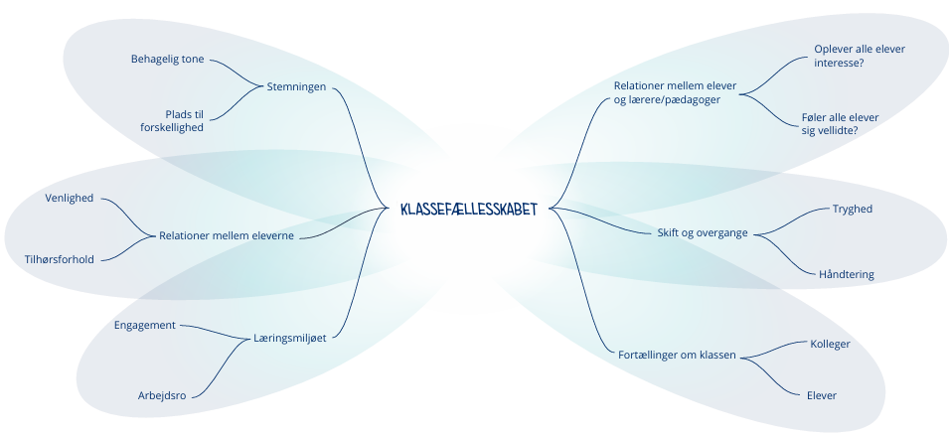

Spørgsmål til elevsamtale 0-3. klasse
Tal med eleven om han/hendes vurdering af temaerne i vingemodellen ud fra nedenstående spørgsmål.

 |  |  |  | 
Stemningen
Vi har det tit sjovt sammen i klassen
Det er ok at have forskellige interesser i vores klasse
Alle i vores klasse bliver lyttet til, når de taler
Relationer mellem eleverne
I vores klasse har alle en eller flere venner
I vores klasse føler alle sig som en del af fællesskabet
I vores klasse er vi venlige overfor hinanden
Læringsmiljøet
Vi forstår, hvorfor vi skal lære det, som undervisningen handler om
I vores klasse kan vi for det meste godt lide timerne
I timerne er der for det meste ro, så man kan arbejde
Relationer mellem elever og voksne
De voksne interesserer sig for os
De voksne i vores klasse taler pænt til os
Vi taler pænt til de voksne i vores klasse
Skift og overgange
I vores klasse går det hurtigt med at komme i gang med timerne
Vi ved hvad vi skal, når der er skift i undervisningen
I vores klasse er der trygt at være, når der er skift mellem lærere
Fortællinger om klassen
Vi omtaler klassen positivt, når vi taler med andre
De voksne på skolen taler positivt om vores klasse
De voksne derhjemme taler positivt om vores klasse

Spørgsmål til elevsamtale 4.-10. klasse
Tal med eleven om, hvordan han/hun vurderer temaerne. 1 betyder, at det slet ikke går godt, og 5 betyder, at det går godt. Skriv noter til hvert tema om
- Det der fungerer godt/det eleven kan lide og er god til
- Det der er svært
- Elevens egne ideer til hvad der kunne gøre det bedre, herunder hvad de voksne kunne gøre mere/mindre af

Du kan bruge spørgsmålene på næste side til inspiration.

Stemningen | 1 | 2 | 3 | 4 | 5
Noter:

Relationer mellem elever | 1 | 2 | 3 | 4 | 5
Noter:

Læringsmiljøet | 1 | 2 | 3 | 4 | 5
Noter:

Relationer mellem elever og lærere/pædagoger | 1 | 2 | 3 | 4 | 5
Noter:

Skift og overgange | 1 | 2 | 3 | 4 | 5
Noter:

Fortællinger om klasse | 1 | 2 | 3 | 4 | 5
Noter:

Forhold uden for skolen, fx i hjemmet
Noter:

Fritid og øvrigt netværk
Noter:

Spørgsmål til hverdagen i skolen
Stemningen:
- Hvordan føles det at være i klassen? Synes du, at man taler til hinanden på en måde, som føles rar? Hvordan har du det i klassen?
- Kan man sige noget i klassen uden at være bange for, at nogen griner?
- Er der plads til, at man er forskellige i din klasse?
- Hvordan bliver dem, der skiller sig ud, behandlet af de andre?

Relationer mellem elever:
- Hvordan synes du, at I har det sammen i klassen?
- Hvornår er du og dine klassekammerater mest/mindst venlige og hjælpsomme over for hinanden? Har alle nogen, de kan lide at være sammen med, og som kan lide at være sammen med dem – både fysisk og online?
- Hvem betyder noget for dig? Hvem kan du lide at være sammen med?
- Hvem kan du lide at arbejde sammen med?
- Hvem kan du hjælpe?
- Hvem hjælper dig?
- Hvem fra klassen kan du lide at være sammen med i fritiden?
- Hvad er et godt frikvarter for dig?
- Hvad laver du for det meste i frikvartererne?
- Er der nogle der bliver mobbet i din klasse?

Læringsmiljøet:
- Hvordan synes du, det er at deltage i undervisningen i de forskellige fag?
- Hvad er dit yndlingsfag? Hvorfor?
- Hvilke fag er du ikke så glad for? Hvorfor?
- Hvornår har du mest lyst til at være i skole?
- Hvornår har du mindst lyst til at være i skole? Hvorfor bliver du hjemme fra skole nogle gange?
- Hvordan er lydniveauet i klassen, når I har undervisning?
- Kan du koncentrere dig i timerne?
- Hvor kan du godt lide at sidde i klassen/være på skolen?

Relationer mellem elever og lærere/pædagoger:
- Hvordan synes du, at din klasse har det sammen med lærerne?
- Hvornår er vi lærere gode til at være lærere? Fx til at hjælpe jer med at være venner i klassen eller til at forklare jer, hvad I skal.
- Hvornår er vi voksne ikke så gode?
- Hvad ville du anbefale, at vi voksne blev bedre til?
- Er der noget bestemt, du har tænkt på? Det kunne fx være, at en lærer ville smile lidt mere eller huske at spørge stille, om du er med på, hvad du skal.

Skift og overgange:
- Hvordan har du det, når I er sammen i klassen inden undervisningen skal gå i gang?
- Hvordan er stemningen i klassen, når I skal til pause eller kommer ind fra pause?
- Er det tydeligt for dig, hvad I skal, når I går til time?
- Er der tidspunkter i løbet af din skoledag, hvor du synes, det er svært at overskue, hvad I skal? Er der tidspunkter på dagen, hvor der er meget uro i klassen?

Fortællinger om klassen:
- Tror du, de voksne kan lide at være i jeres klasse? Hvad tror du, de voksne fortæller om jeres klasse, når de taler med andre voksne på skolen?
- Kan du og dine klassekammerater lide at gå i klassen? Hvordan taler du og dine klassekammerater om jeres klasse til andre?

Spørgsmål til forhold uden for skolen
- Hvordan bliver du klar til skole om morgenen? Hvem hjælper dig med at komme i skole/blive klar til skole?
- Rutiner med at have de rigtige ting med i tasken
- Hvordan får du lavet lektier? Hvem hjælper dig?
- Hvad kan du lide at lave, når du ikke er i skole?
- Hvordan barnet/den unge oplever at blive støttet i hjemmet
- Hvad giver det dig at være hjemme?
- Er der noget, der er vigtigt at sige, som vi ikke har talt om?

Spørgsmål til barnets fritid og øvrigt netværk
- Du kan være nysgerrig på: interesser, dagens gang, weekendens gang, ferie

